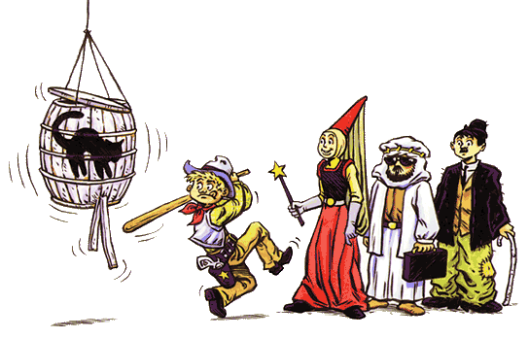

FASTELAVNSFEST

SØNDAG DEN 6. MARTS I HUSET KL. 13.3O

VI STARTER MED AT ”SLÅ KATTEN AF TØNDEN” FOR BØRN TIL OG MED 7. KLASSE.

KL. 15.OO: Klovnene Anny & Lona underholder.

ENTRE:
BØRN 20 KR. incl. juise/bolle
Voksen 40 Kr. incl.kaffe/bolle

(BRØD,SODAVAND,PØLSER M.M. KAN KØBES)

AMERIKANSK LOTTERI med mange flotte gevinster

KOM OG FÅ EN RIGTIG SJOV EFTERMIDDAG!!

Med venlig hilsen
Venneforeningen

